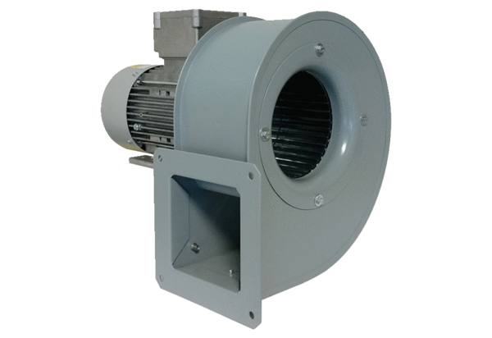Radiální ventilátor GRM 16/2 D ExObsah dodávky: 1 kusSortiment: C
Typové číslo: 0073.0389Výrobce: MAICO

